巧建构、共研讨、促发展

-记双流区彭镇幼儿园承办”学指南”“研指南”“用指南”系列之幼儿户外建构游戏研培活动
游戏是幼儿最喜欢的活动，也是幼儿园活动的基本形式。2019年4月10日上午，双流区彭镇幼儿园承办了”学指南”“研指南”“用指南”系列之幼儿户外建构游戏研讨活动，全区公办园、部分私立园参加了此次活动。
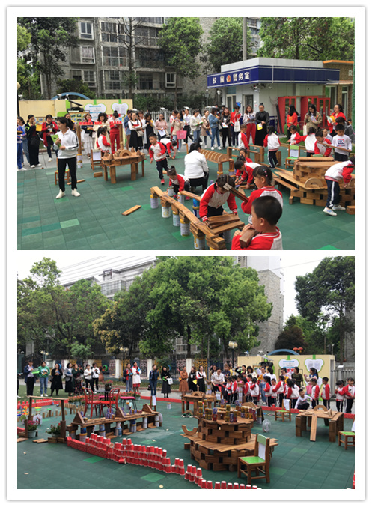
首先，老师们自由参观了幼儿园大环境以及各班级区角。接着，分为3组观摩了班级户外建构游戏——《美丽的棠湖公园》、《长城》、《立交桥》。

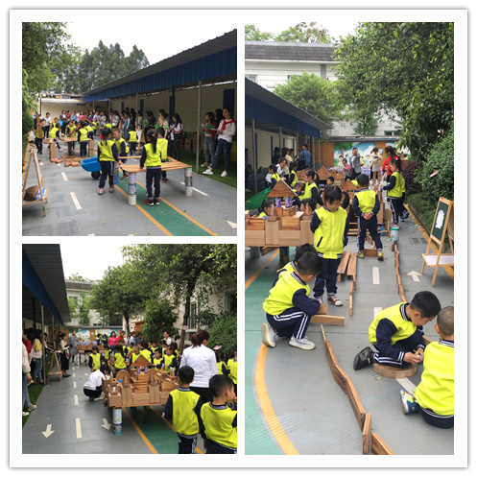
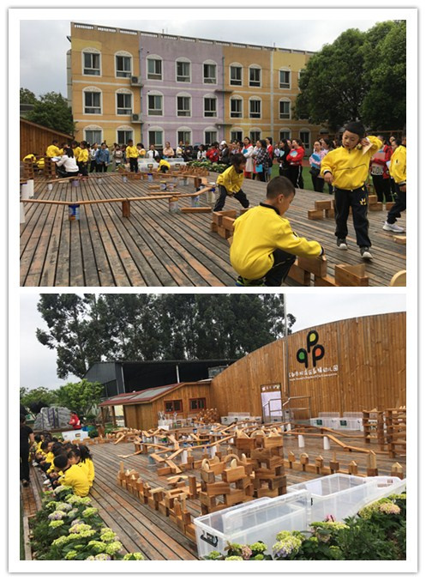

并聆听了黄若愚老师以“小手搭出大世界-幼儿园户外建构游戏之亲历”为主题的专题讲座，了解了户外建构游戏的概念、材料投放、环境的打造等。
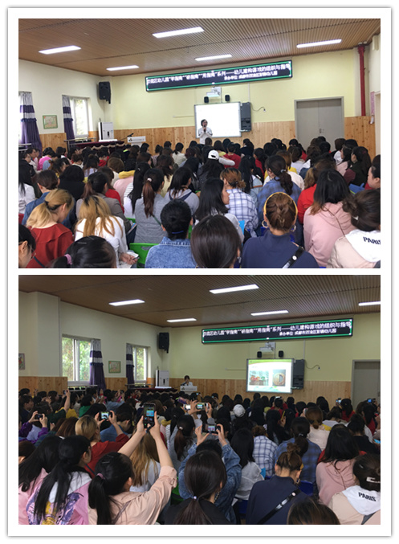
最后，参培教师分为东升1组、东升2组、九江片区三个组，针对现场活动中的材料投放、教师的组织策略及其有效性等问题进行了讨论与分享。
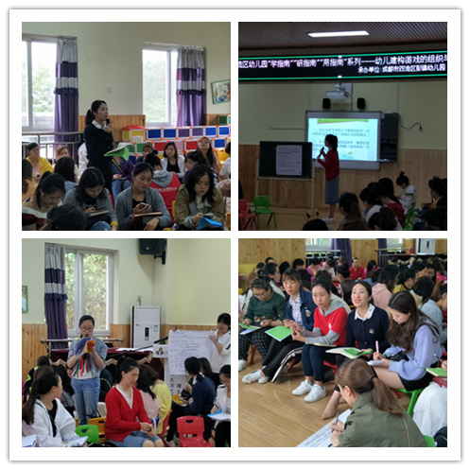
通

过本次活动，让教师更加明确了户外建构游戏之于幼儿发展的重要性，在游戏中的材料投放、指导等方面的策略，帮助彭镇幼儿园的户外建构游戏得到更好地发展。

